Шевченко Павел Иванович 1919г.р.
Год рождения: __.__.1919неизвестен
майор в РККА с __.__.1939 года
место рождения: Украинская ССР, Сумская обл., Талалаевский р-н, х. Березовский
Место призыва: Талалаевский РВК, Украинская ССР, Сумская обл., Талалаевский р-н
№ записи: 1106552330
Перечень наград
1. 1007 20.10.1942 Орден Красной Звезды
2. 2/н 10.03.1943 Медаль «За отвагу»
3. 113 19.08.1944 Орден Красного Знамени
4. 122 09.09.1944 Орден Красного Знамени
5. 185 22.04.1945 Орден Александра Невского
6. 192 03.05.1945 Орден Отечественной войны I степени
7. 205 30.05.1945 Орден Александра Невского
Звание: ст. лейтенант № записи: 11558828
Орден Красной Звезды
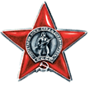 Подвиг
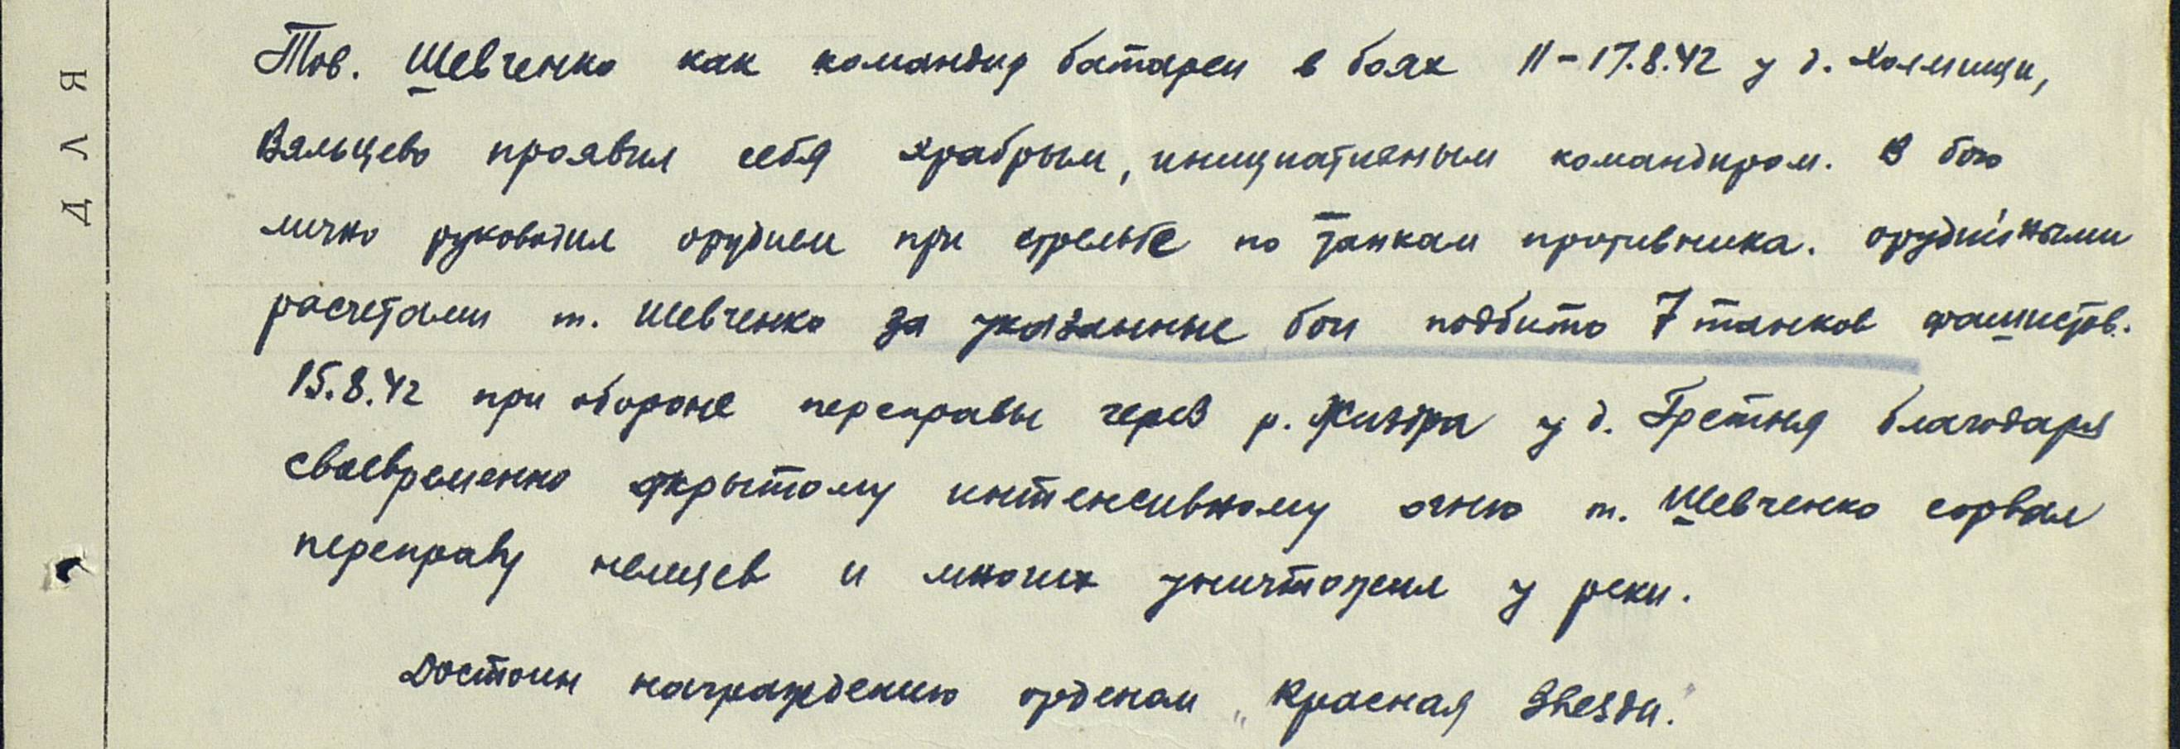:
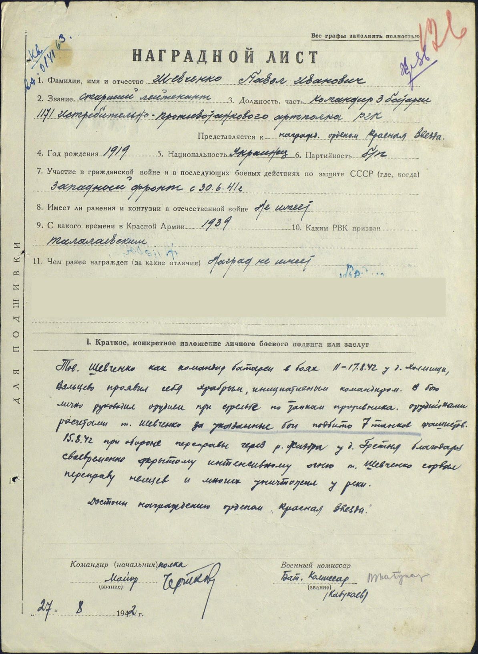
Звание: ст. лейтенант
№ записи: 21020539
Медаль «За отвагу»
Подвиг:
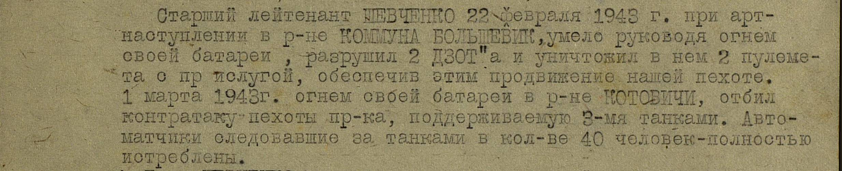
Звание: капитан
№ записи: 31283117
Орден Красной Звезды
Подвиг: 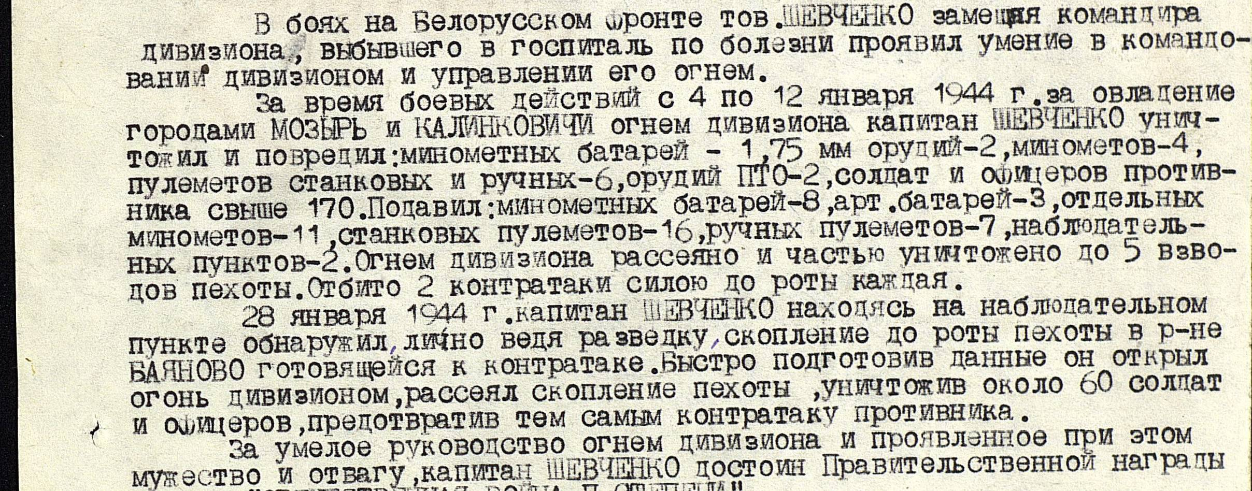
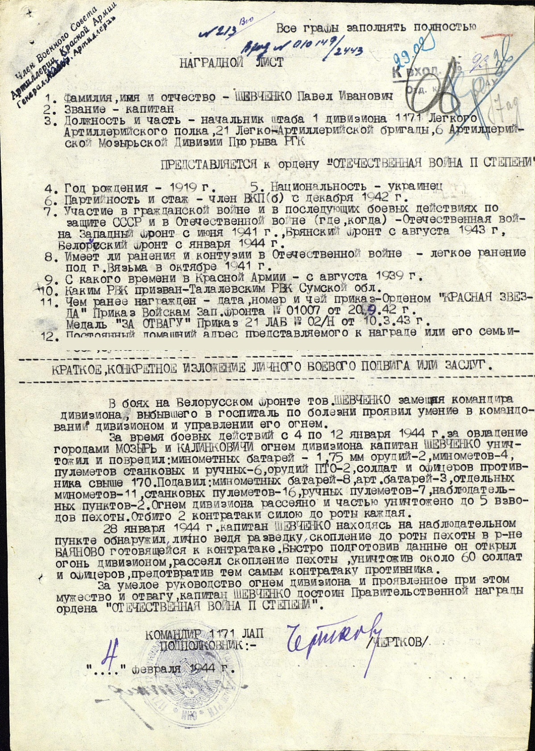
Звание: капитан
№ записи: 30414988
Орден Красного Знамени
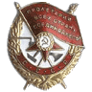 Подвиг:
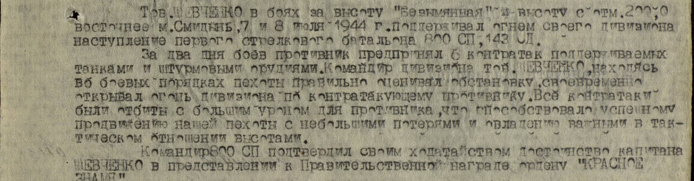
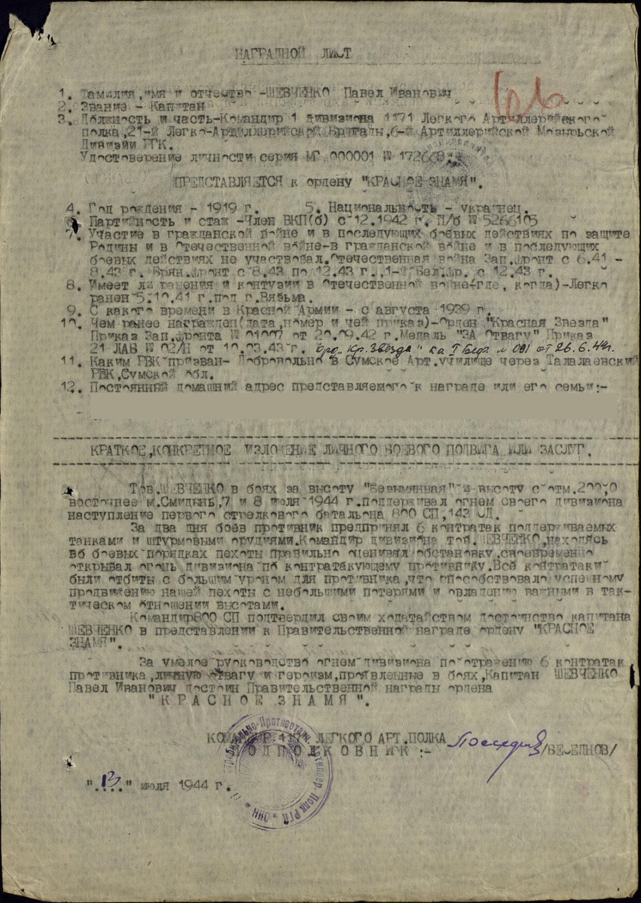

Звание: капитан
№ записи: 32037008
Орден Красного Знамени
Подвиг: 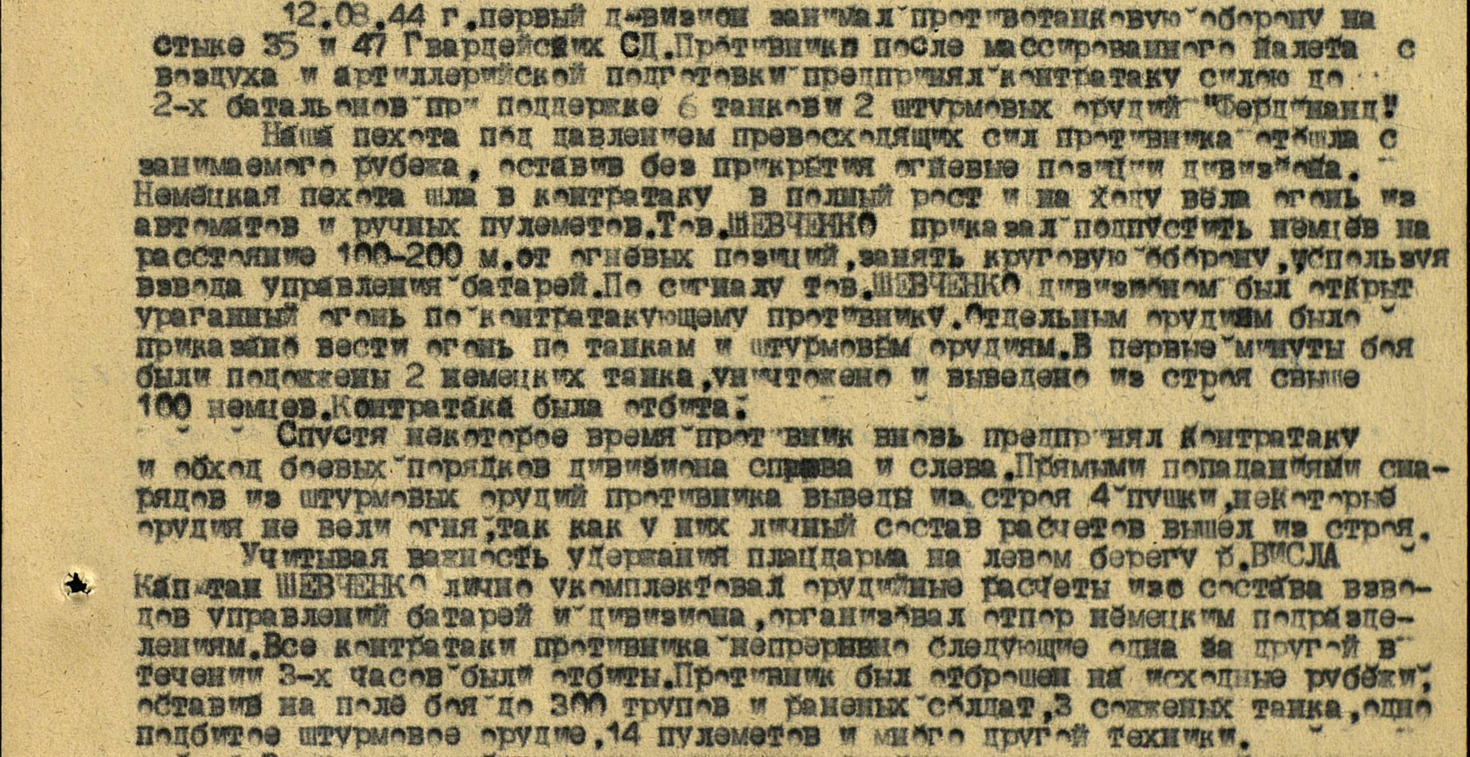
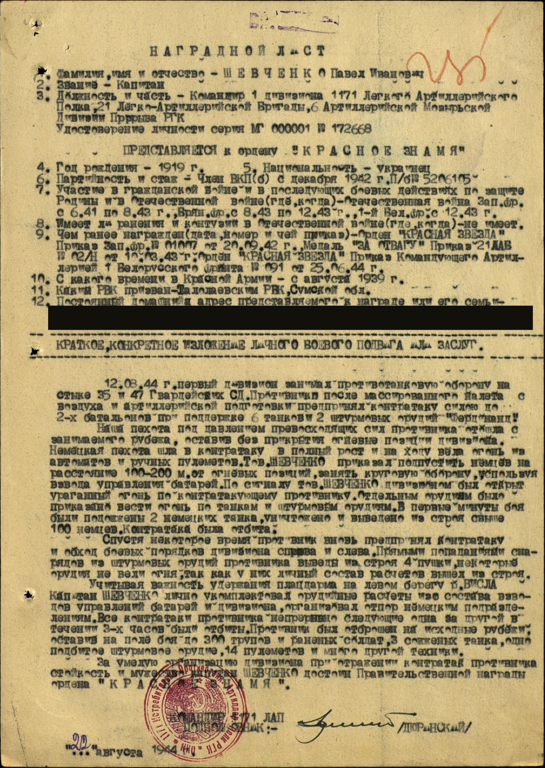
Звание: майор
№ записи: 28756457
Орден Александра Невского
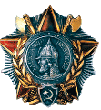
Подвиг: 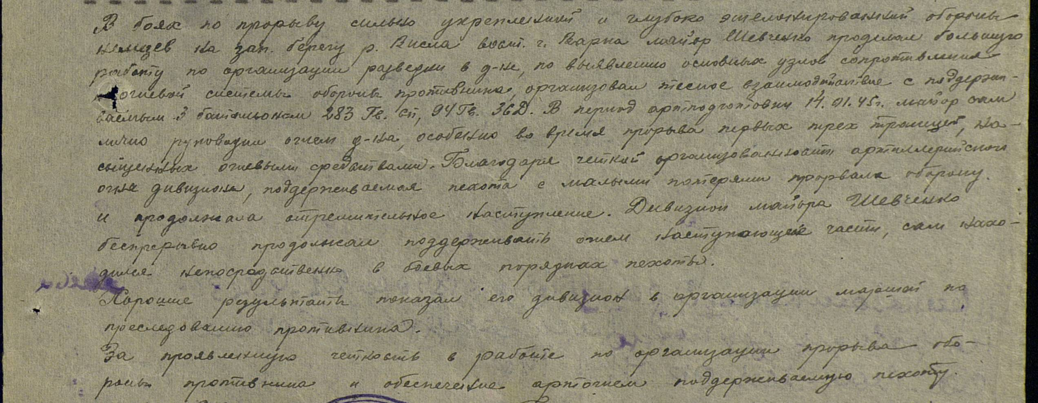

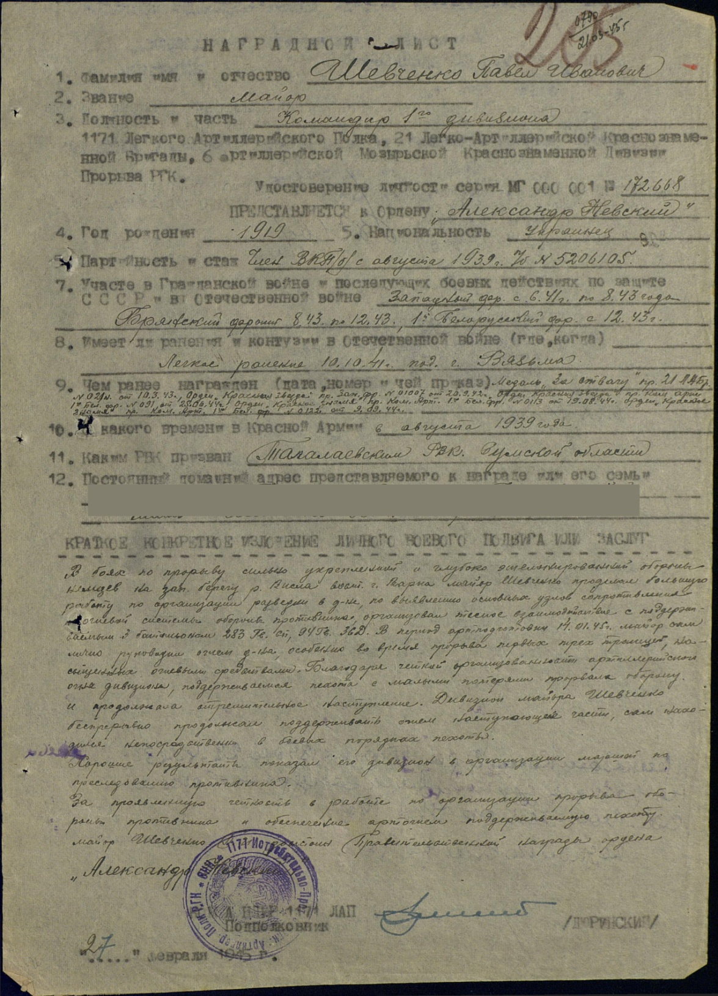

Звание: майор
№ записи: 28918736
Орден Отечественной войны I степени
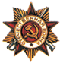
Подвиг: 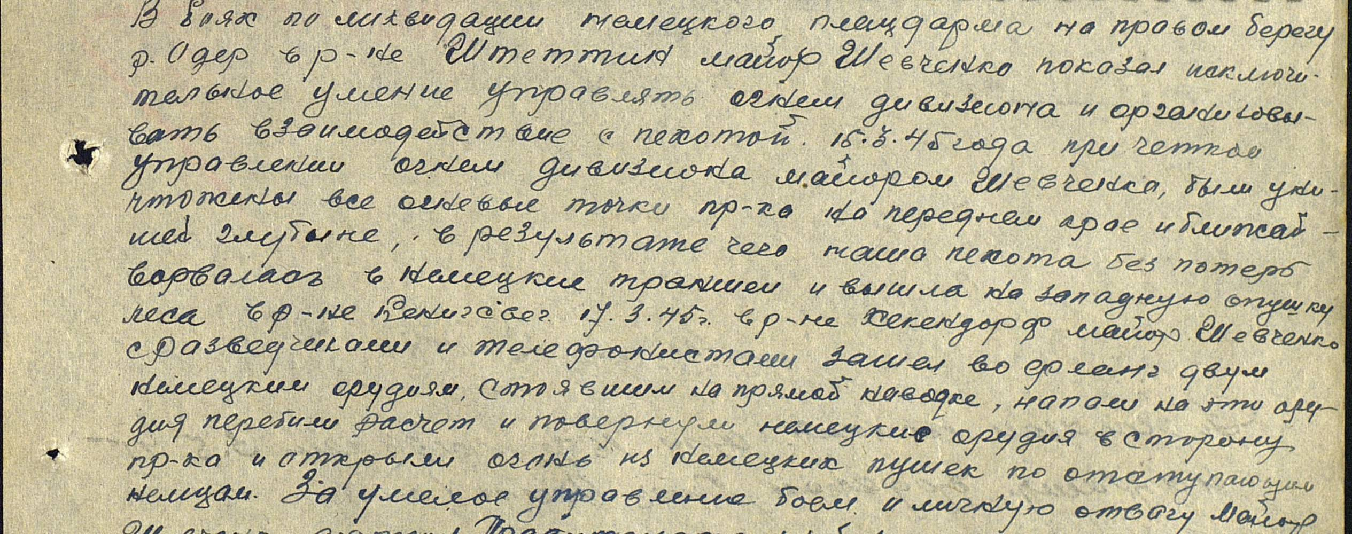
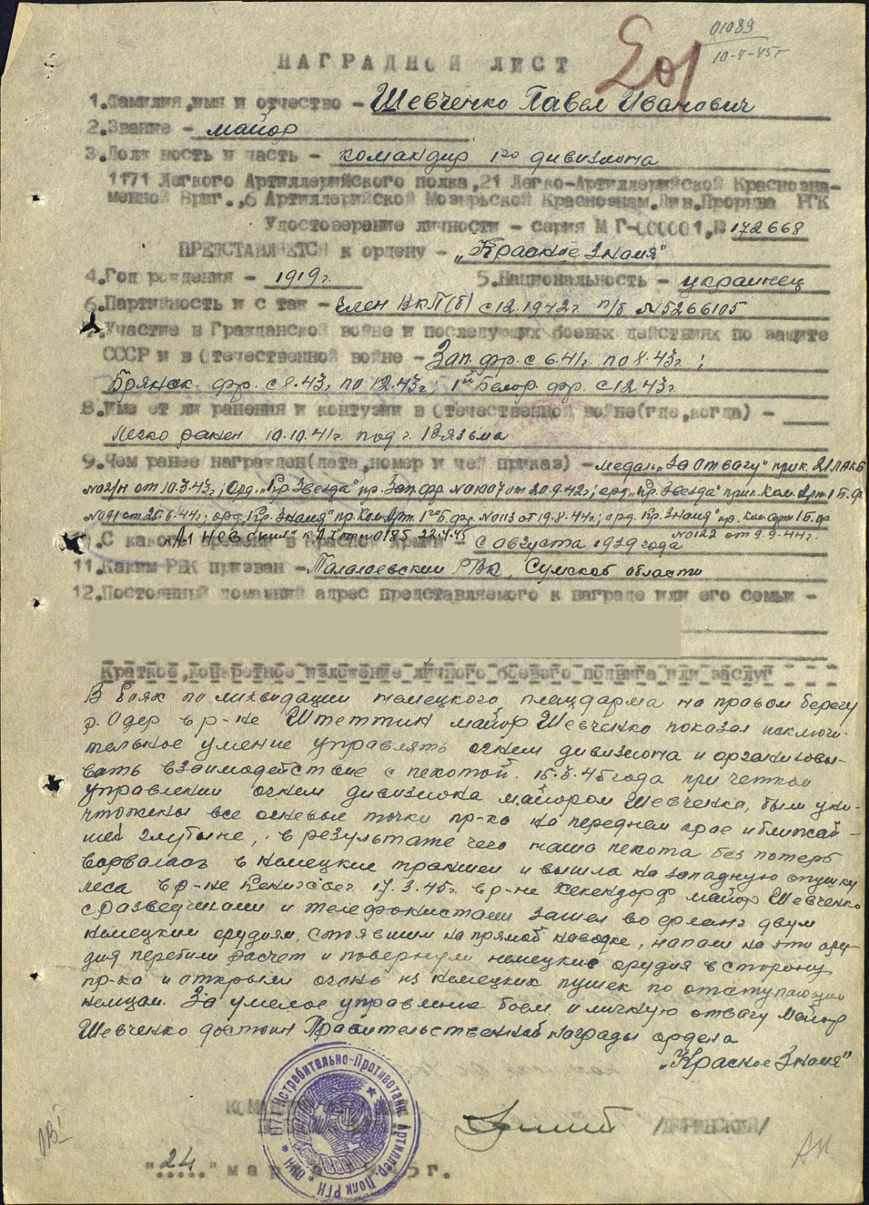
Звание: майор
№ записи: 27158469
Орден Александра Невского
Подвиг: 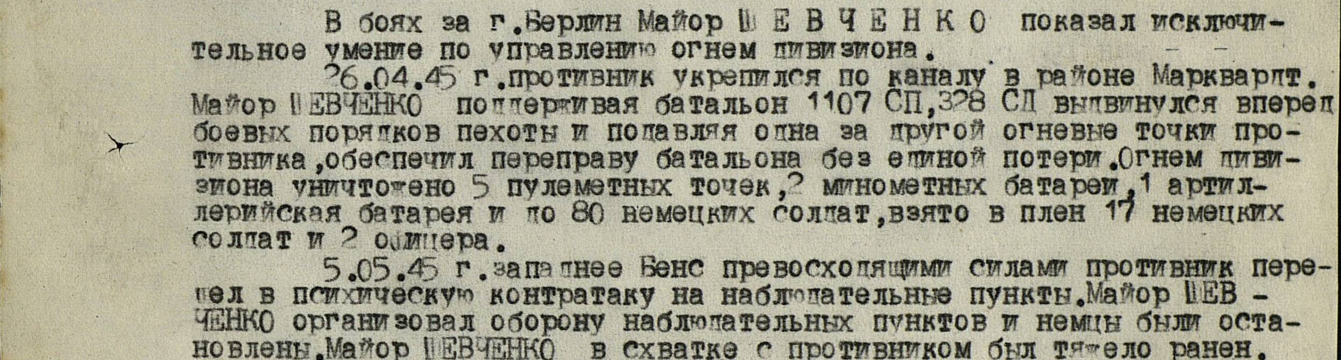

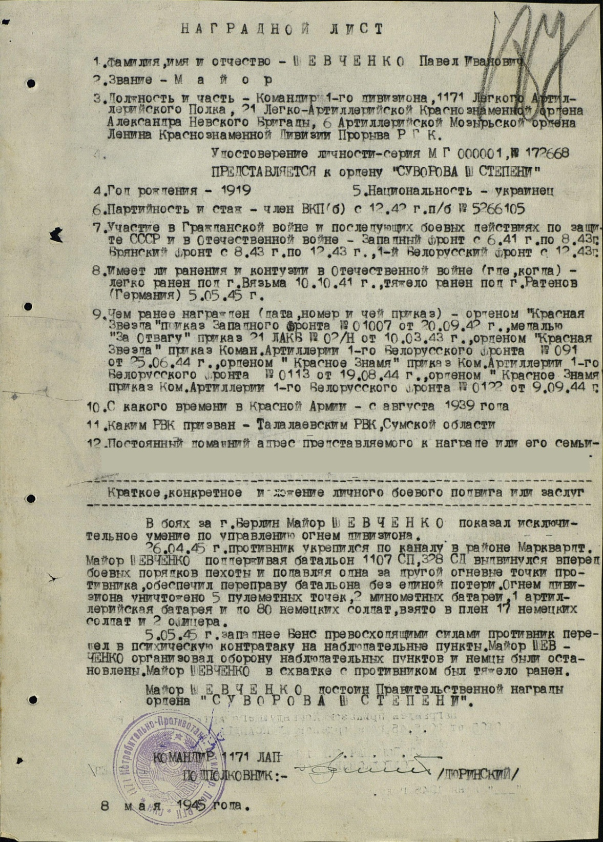

Шевченко Павел Иванович
Год рождения: __.__.1919
№ наградного документа: 74
дата наградного документа: 06.04.1985
№ записи: 1522758829
Орден Отечественной войны I степени

